Опытно-экспериментальная деятельность
«Волшебное мыло»

Воспитатели: Карасева И.В.
Тувышкина А.В.

«Волшебное мыло»
Цель: развитие опытно – экспериментальной деятельности. Познакомить детей со свойствами мыла, а также познакомить с техникой рисования мылом и мыльными пузырями.
Задачи:
- Побуждать исследовательский интерес, любознательность;
- Формировать эстетическое отношение к окружающей действительности на основе ознакомления с нетрадиционными техниками рисования;
- Развивать ассоциативное мышление и любознательность, наблюдательность и воображение;
- Развивать у детей умение применять полученные знания о свойствах мыла в игровой деятельности;
- Развивать потребность к созданию нового, необычного продукта творческой деятельности;
- Воспитывать художественный вкус и чувство гармонии.

1. Рисование мылом

Для начала необходимо на белом листе бумаге нарисовать узоры мылом. Берем кусочек мыла и создаем начертание будущего рисунка.
Далее рисуем акварельными красками. Берем кисть, обмакиваем ее в акварельную краску и покрываем лист бумаги. Краска сползает с созданного контура.

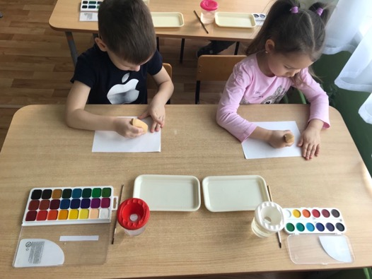

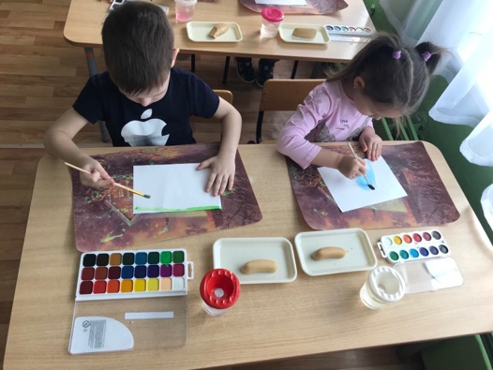

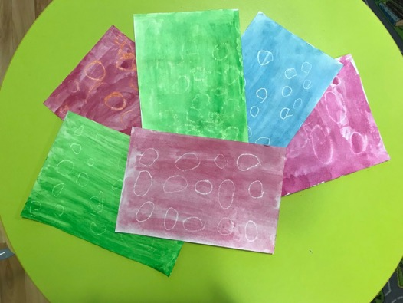

Вывод: рисунок волшебным образом проступает белыми линиями по цветному фону. Мылом можно рисовать!

2. Рисование мыльными пузырями

Мыльными пузырями можно не только развлекаться, но и рисовать.
Это один из нетрадиционных и очень завораживающих методов изображения. Для того что бы нарисовать рисунок мыльными пузырями сначала надо добавить в мыльный раствор гуашь.
Мы взяли стаканчики с цветным раствором и трубочку, начали дуть через неё в мыльную воду, у нас образовалось много пузырей. Белый лист бумаги прислонили сверху к пузырям. Дети узнали, что трубочкой и ложкой можно «собрать» пузыри и «перенесите» их на лист бумаги. В результате получились случайные разноцветные узоры.
Из бумаги с рисунком из мыльных пузырей можно сделать детские поздравительные открытки, можно использовать как фон для детского приглашения на день рождение или найти другое применение. В этом деле главное фантазия!
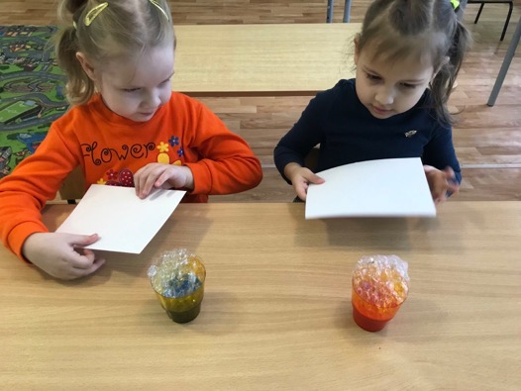

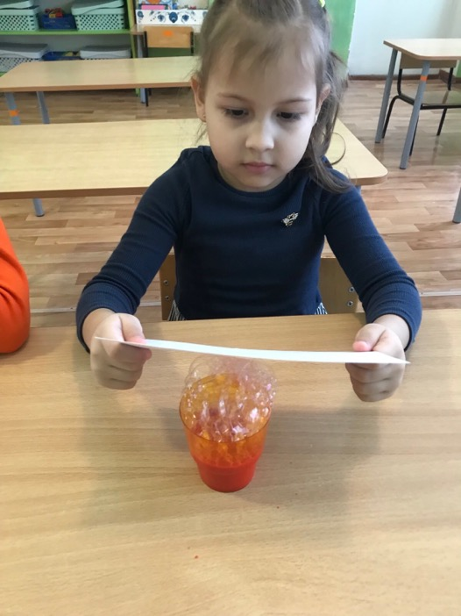
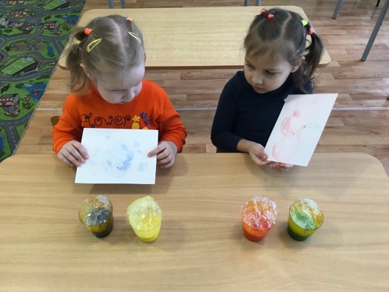

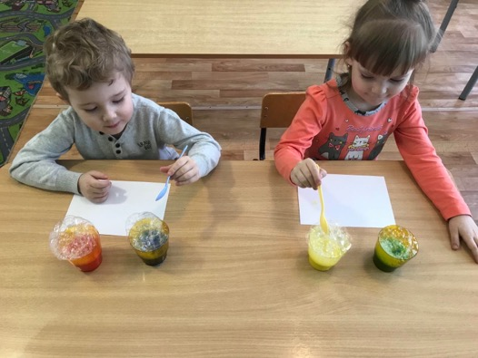

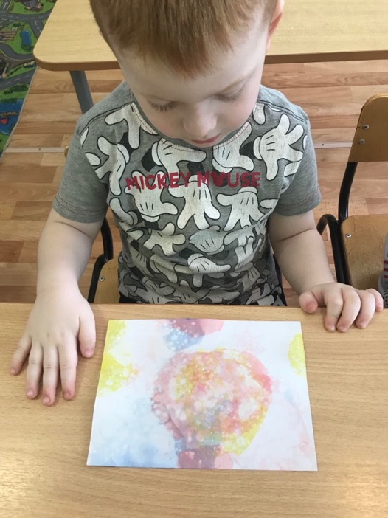

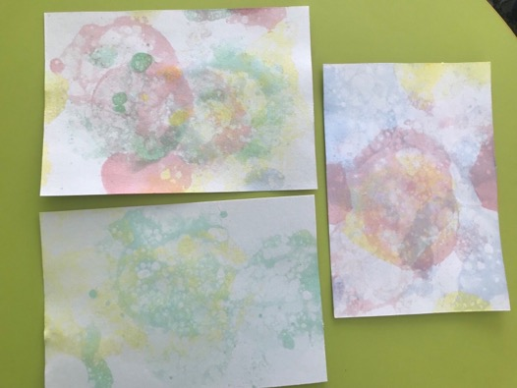

Вывод: проделав опыт, дети научились рисовать мыльными пузырями.
Рисование мыльными пузырями доставляет массу удовольствия.

